**Recurso 06_08_REC220 para recurso F13**

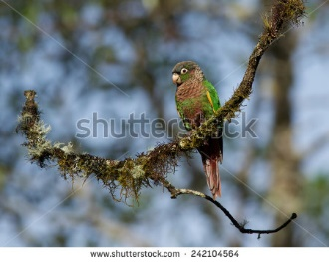**Imagen 1.** 242104564

 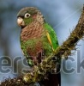 **Imagen 2.** 242104564. Recortar la imagen original de la izquierda para que quede como la imagen de la derecha.

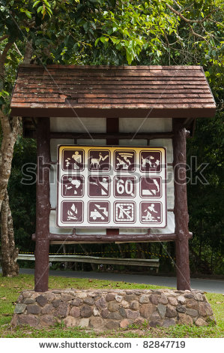 **Figura 3.** [82847719](http://www.shutterstock.com/pic-82847719/stock-photo-signs-look-promising-at-national-park.html?src=Im2k2GbJ-5XpO0VpE0S66A-5-41)

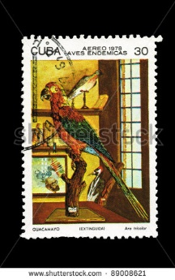 **Imagen 4** [89008621](http://www.shutterstock.com/pic-89008621/stock-photo-cuba-circa-a-stamp-printed-in-the-cuba-shows-aereo-aves-endemicas-quacamato-are-tricolor.html?src=6EsVq1d0xQ2nzGlsHXYU5g-1-0)

  **Imagen 5.** 242104564. Recortar la imagen original de la izquierda como la imagen de la derecha.

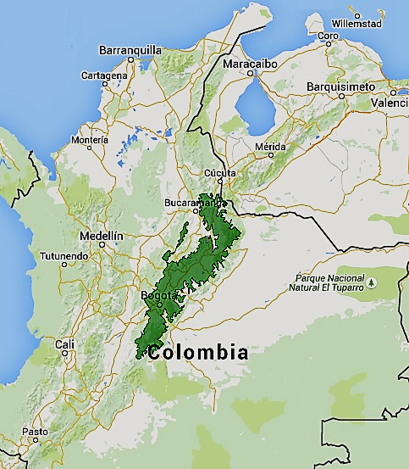 **Imagen 6**. No hay otra imagen disponible, es de Google earth (<https://www.google.com/maps/d/viewer?mid=zj93Bd_ts4i4.kOZdeUOTdj5Q> ) Si es el caso hacer una ilustración.

**Parques Nacionales Naturales de Colombia**

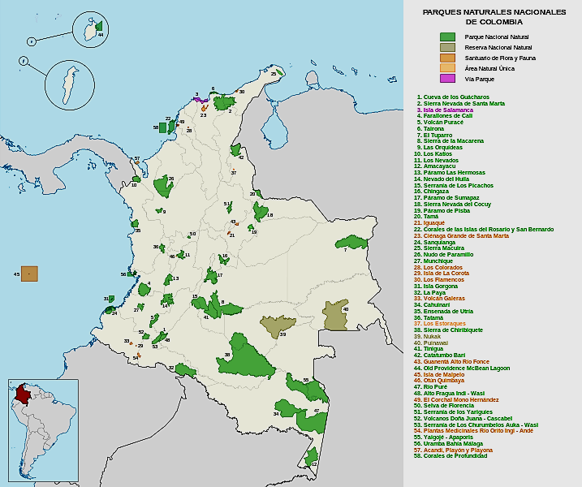 **Imagen 7** <https://es.wikipedia.org/wiki/%C3%81reas_protegidas_de_Colombia#/media/File:Mapa_de_Colombia_%28parques_naturales%29.svg>

preguntas, acude a un mapa político y físico de Colombia).

 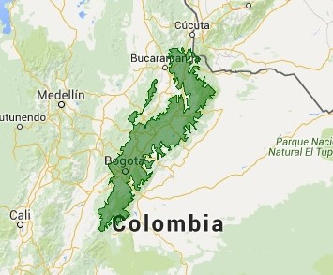 **Imagen 8.** Recortar la imagen original de la izquierda para que quede como la imagen de la derecha. No hay otra imagen disponible, es de Google earth (<https://www.google.com/maps/d/viewer?mid=zj93Bd_ts4i4.kOZdeUOTdj5Q> ). Si es el caso hacer una ilustración.

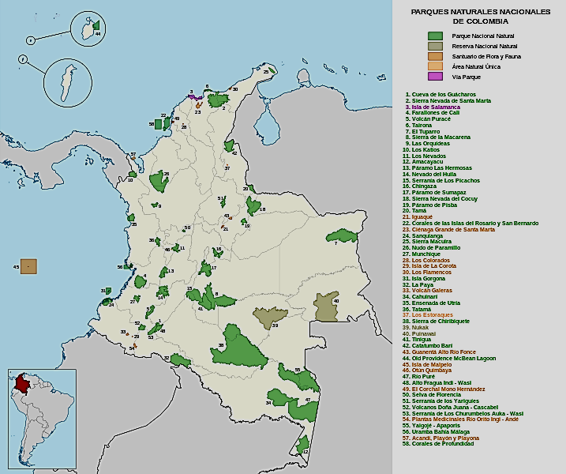

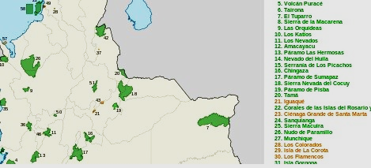 **Imagen 9.** Recortar la imagen original de la arriba para que quede como la imagen de abajo. Lo más importante es que los números y letras que aparecen queden lo más legibles.

<https://es.wikipedia.org/wiki/%C3%81reas_protegidas_de_Colombia#/media/File:Mapa_de_Colombia_%28parques_naturales%29.svg>

 **Imagen 10.** 242104564